Projeto Sabolicia

Especificação de Caso de Uso: Realizar Cadastro

# Visão Geral e Objetivos

Cadastrar o cliente para tornar possível a tiragem de pedido.

# Atores Envolvidos

Funcionário, Gerente e Cliente

# Fluxo de Eventos

## Fluxo Básico

### Ator digita o endereço eletrônico do sítio.

### Ator clica na opção localizada no lado direito superior da página, chamada “Área do Cliente”.

### Ator clica no botão “Registrar-se”, localizado no centro da página, ao lado direito do botão “Entrar” e será redirecionado para a tela que mostra a imagem abaixo.

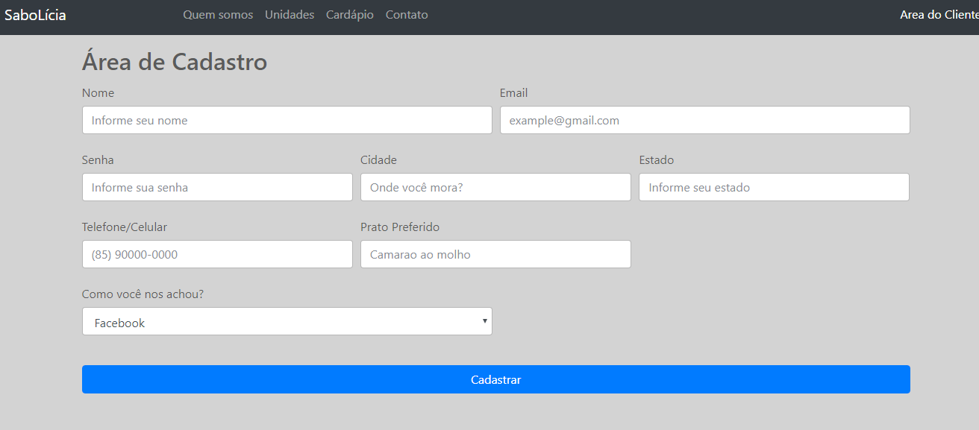

* Nome: Nome completo do cliente
* E-mail: E-mail válido do cliente
* Telefone/Celular: Telefone para contato do cliente
* Senha: Senha do cliente
* Cidade/Estado: Cidade/Estado onde o cliente mora.
* Prato Preferido: Prato preferido do cliente, não necessariamente o prato informado nesse campo deverá conter no cardápio do restaurante, ou seja, o campo irá servir para análise de futuros pratos que possam ser preparados pelo restaurante, bem como os que estão “em alta”.
* Como você nos achou? Nesse campo contém uma lista de locais em que o cliente possa ter encontrado o restaurante. Na lista aparecerão as opções: facebook, jornais ou revistas, televisão e por fim a opção “outros”.

### O ator preenche os campos obrigatórios (nome, e-mail, telefone e senha) e em seguida clica na opção cadastrar na tela.

### Sistema valida as informações e o e-mail, passando um e-mail de confirmação **(UC: Enviar E-mail Confirmação)** para o e-mail do cliente informado. Confirmando o e-mail, o novo cliente é registrado.